# Spring MVC环境搭建

## SpringMVC工作流程

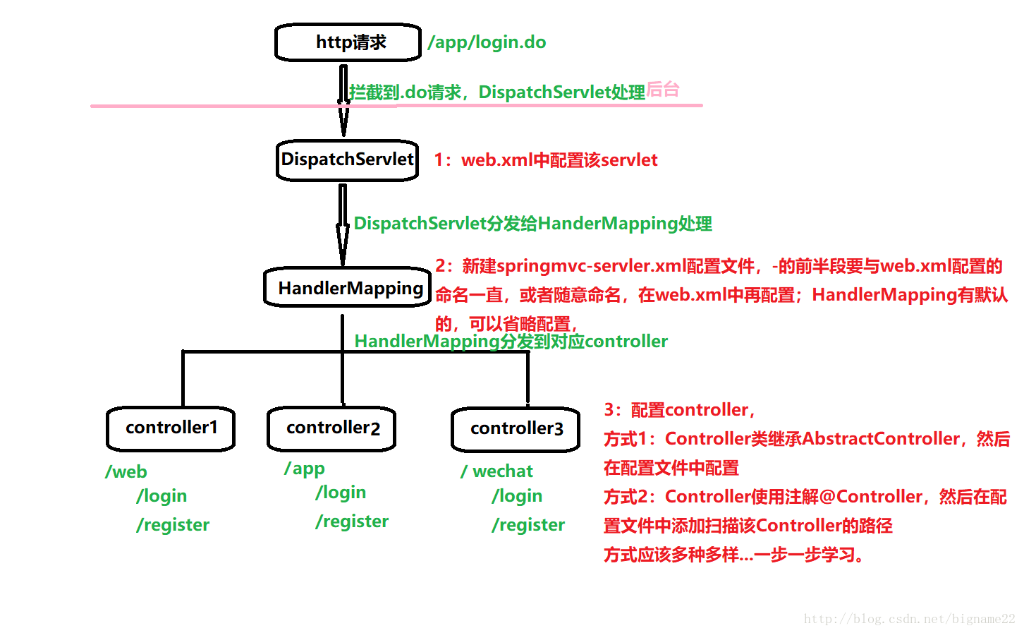

1. Http请求先到达中央处理器DispatchServlet，需要在web.xml配置中央处理器。Http请求会先到达web.xml进行解析，再跳转到中央处理器。
2. 中央处理器将请求转发给映射器HandlerMapping，需要配置文件

[servlet-name]-servlet.xml进行映射。该文件的作用是扫描Controller类和规范转发页面。

1. 映射器再将请求分发到不同的处理器Controller。

## 准备工作

1. 引入SpringMVC的相关依赖

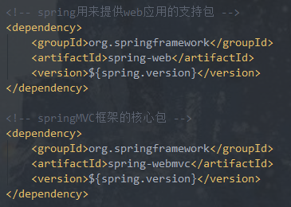

* spring-web包提供了核心http集成, 包括一些方便的 servlet filters、spring http调用程序、与其他 web 框架和 http 技术集成的基础结构。相当于是spring面向于mvc框架的接口。
* spring-webmvc是SpringMVC框架的具体实现，spring-webmvc依赖于spring-web包。如果不使用SpringMVC框架，则只要依赖spring-web包就可以了。

1. 配置web.xml

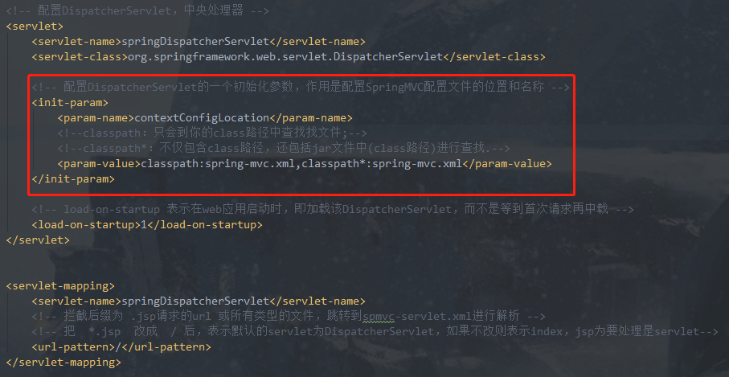

指定中央处理器，以及映射文件spring-mvc.xml。

1. 配置 映射文件 spring-mvc.xml

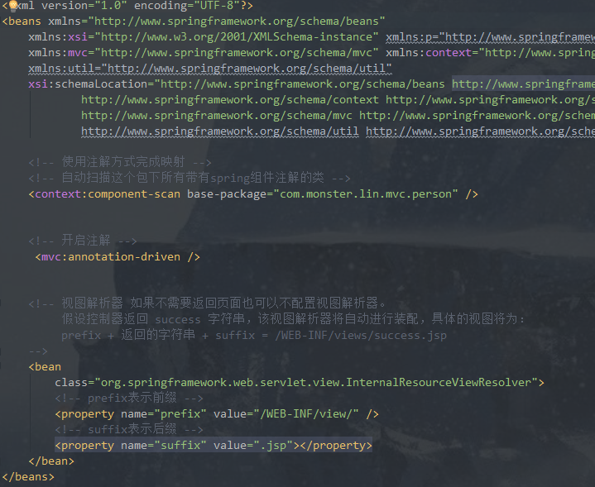

将spring以及springMVC功能整合在一起。

## 简单实例

3.1 访问流程：

1. 输入URL，请求进入到DispatcherServlet进行解析。（在web.xml中进行）
2. 转发到响应的servlet，寻找合适的controller进行处理。（在servlet.xml中进行）
3. Controller处理请求，进行相应的业务处理，转发到具体页面。(在controller类中进行)
4. 页面渲染完毕，显示出相应的具体的页面。
   1. 实例代码

(index.jsp)

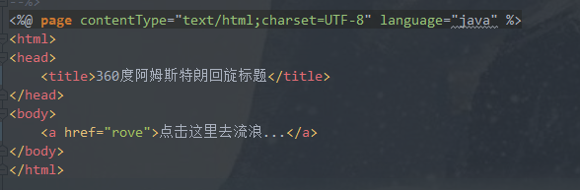

(Controller类)

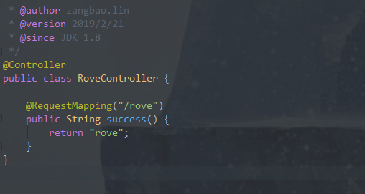

(rove.jsp)

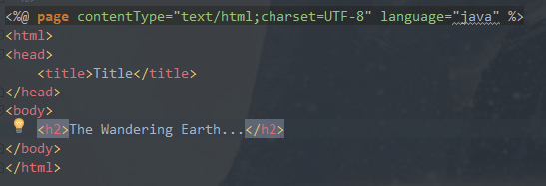

## SpringMVC返回JSON字符串

1. 相关依赖(FastJson)

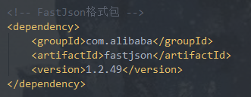

1. 开启Json

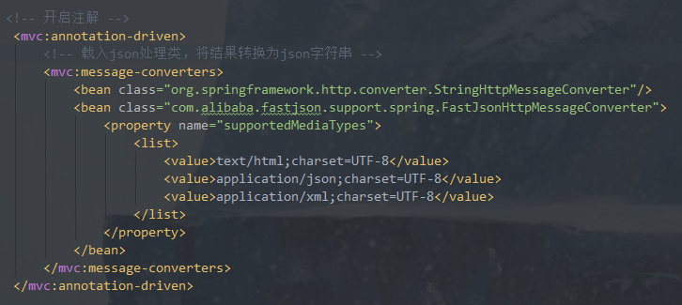

1. 使用注解ResposeBody

